08.06.2020 r. - PONIEDZIAŁEK
TEMAT: Prostopadłościany i sześciany.
- Obejrzyj na YouTube film „Opis prostopadłościanu” na kanale Tomasza Gwiazdy https://www.youtube.com/watch?v=QPhLDw3hyxQ
- Przepisz lub wydrukuj i wklej do zeszytu:
Każdy prostopadłościan ma 8 wierzchołków, 6 ścian i 12 krawędzi. Każda ściana jest prostokątem.
a – długość, b – szerokość, c – wysokość
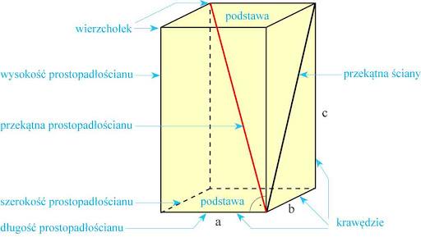
Wśród prostopadłościanów są takie, które mają wszystkie krawędzie równej długości – są to sześciany. Każdy sześcian ma 6 ścian, które są kwadratami. Tak jak prostopadłościan
ma 8 wierzchołków, 6 ścian i 12 krawędzi. Wszystkie krawędzie sześcianu są jednakowej długości.

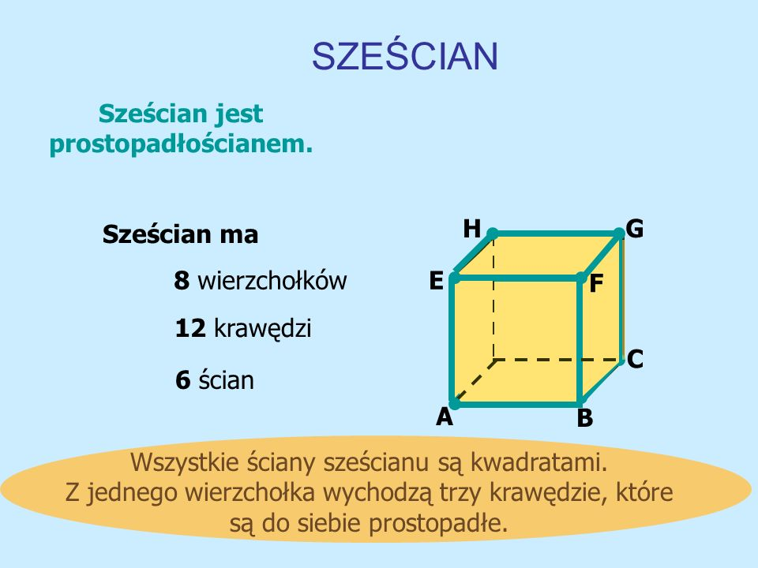
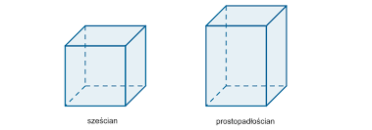

Zad.1 str. 240
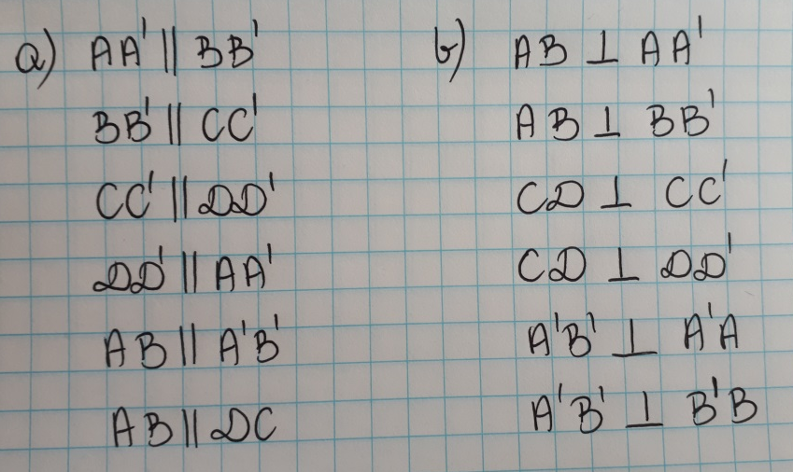

Zad.2 str. 240
Obliczamy sumę długości wszystkich krawędzi prostopadłościanu:
4 · 10 cm + 4 · 7 cm + 4 · 16 cm = 40 cm + 28 cm + 64 cm = 132 cm

Zad.3 str. 241 1 dm

- Suma krawędzi: 4 · 9 cm + 4 · 4 cm + 4 · 10 cm = 36 cm + 16 cm + 40 cm = 92 cm
- Suma krawędzi: 12 · 5 cm = 60 cm

Zad.4 str. 241
- Suma krawędzi: 4 · 3 cm + 4 · 2 cm + 4 · 5 cm = 12 cm + 8 cm + 20 cm = 40 cm
- Suma krawędzi: 12 · 4 cm = 48 cm

Zad.5 str. 241
suma krawędzi: 96 cm
a = 5 cm 4 · 5 cm = 20 cm
b = 3 cm 4 · 3 cm = 12 cm
c = ?
c = (96cm – 20 cm – 12 cm) : 4 = 64 cm : 4 = 4 cm

Brakująca krawędź ma 4 cm.

Zad.6 str. 241
suma krawędzi: 84 cm
suma krawędzi: 12 · a
12 · a = 84 cm
a = 84 cm : 12 = 7 cm
Krawędź tego sześcianu ma 7 cm.

- Rozwiąż: ćw. 1, 2, 3 str. 111.

09.06.2020 r. - WTOREK
TEMAT: Przykłady graniastosłupów prostych.
- Obejrzyj na YouTube film „Przykłady graniastosłupów prostych” na kanale Tomasza Gwiazdy
https://www.youtube.com/watch?v=1xmNtfmJh2o
- Przepisz lub wydrukuj i wklej do zeszytu. W razie wątpliwości skontaktuj się z nauczycielem.

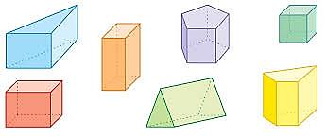
Przedmioty widoczne wyżej są figurami przestrzennymi. Można je też nazwać bryłami.
Każda z tych figur przestrzennych ma kształt graniastosłupa prostego.
Graniastosłup prosty ma 2 podstawy, które są jednakowymi wielokątami oraz ściany boczne będące prostokątami. Podstawy są do siebie równoległe, a ściany boczne są prostopadłe do podstaw. Liczba ścian bocznych graniastosłupa prostego zależy od tego, jaki wielokąt znajduje się w podstawie. Jeżeli podstawą graniastosłupa prostego jest trójkąt, graniastosłup nazywamy trójkątnym, jeśli czworokąt – nazywamy go graniastosłupem czworokątnym itd. W graniastosłupie prostym wyróżniamy krawędzie boczne, krawędzie podstawy i wierzchołki. Każda krawędź boczna graniastosłupa prostego jest jego wysokością.

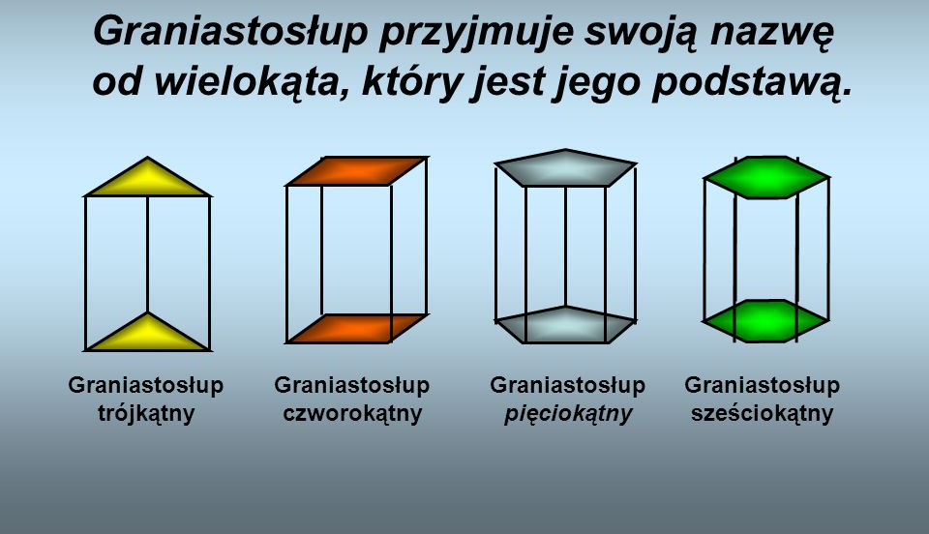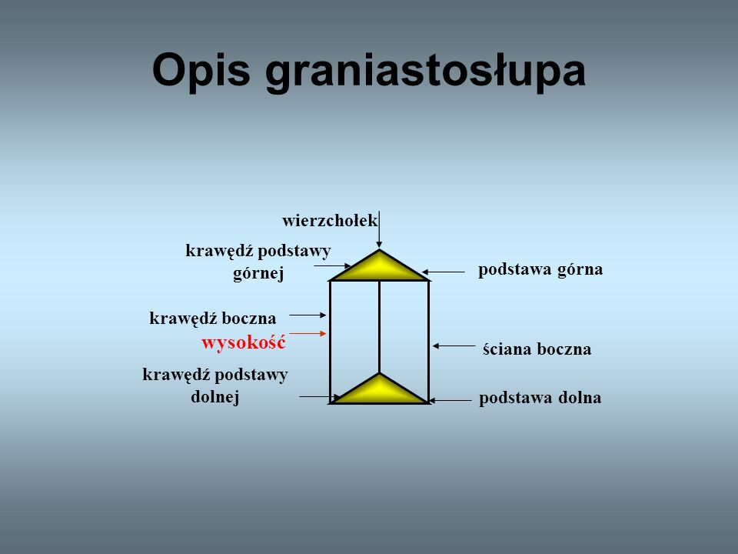
Zad.1 str. 244
Graniastosłupami są figury b) i c).

Zad.2 str. 244
- graniastosłup trójkątny
- graniastosłup czworokątny
- graniastosłup ośmiokątny
- graniastosłup pięciokątny

Zad.3 str. 244
- 1 – podstawa górna
2 – wierzchołek
3 – krawędź podstawy
4 – krawędź boczna
5 – ściana boczna

Zad.4 str. 244
I i III – graniastosłup czworokątny
II i IV – graniastosłup trójkątny
V i VI – graniastosłup pięciokątny
Zad.5 str. 244
- Suma krawędzi: 12 · 5 dm = 60 dm
- Suma krawędzi: 4 · 2 cm + 4 · 3 cm + 4 · 4 cm = 8 cm + 12 cm + 16 cm = 36 cm
- 0,7 m = 7 dm
suma krawędzi: 6 · 4 dm + 3 · 7 dm = 24 dm + 21 dm = 45 dm
- Suma krawędzi: 8 · 3 cm + 4 · 9 cm = 24 cm + 36 cm = 60 cm

- Rozwiąż: ćw. 1/112, ćw. 2 i 3 str. 113.
Dla chętnych: ćw. 4/ 113, i ćw. 5 i 6/ 114.

